Приложение № 2
к Техническому заданию договора № _____ от ___________

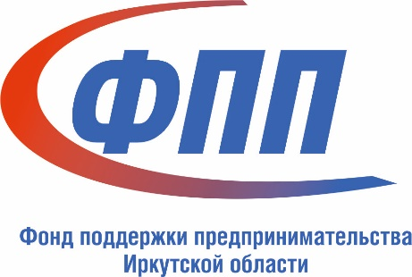 | МИНИСТЕРСТВО СЕЛЬСКОГО ХОЗЯЙСТВА  РОССИЙСКОЙ ФЕДЕРАЦИИ  ДЕПАРТАМЕНТ НАУЧНО-ТЕХНОЛОГИЧЕСКОЙ  ПОЛИТИКИ И ОБРАЗОВАНИЯ  федеральное государственное бюджетное  образовательное учреждение  высшего образования  «ИРКУТСКИЙ ГОСУДАРСТВЕННЫЙ АГРАРНЫЙ УНИВЕРСИТЕТ  ИМЕНИ А.А. ЕЖЕВСКОГО»  (ФГБОУ ВО Иркутский ГАУ)
АНОНС СЕМИНАРА
Фонд «Центр поддержки субъектов малого и среднего предпринимательства в Иркутской области» совместно с Федеральное государственное бюджетное образовательное учреждение высшего образования ВО «Иркутский государственный аграрный университет имени А.А. Ежевского» проводят семинар для собственников и руководителей сельхозпредприятий (мясное животноводство), ферм, специалистов по генетике и селекции мясного скотоводства, зоотехников и других заинтересованных специалистов Иркутской области.
«Инновационные технологии в ведении мясного скотоводства»
- Цель семинара - ориентирована на формирование компетенций в области современного специализированного мясного скотоводства
В результате освоения программы семинара Вы:
- детально ознакомитесь с современными технологиями ведения специализированного мясного скотоводства;
- изучите современную классификацию мясных пород скота;
- получите новые данные по функционированию мясных ферм и фидлотов по откорму скота на примере их работы на предприятиях Иркутской области;
- освоите требования, предъявляемые к потребительской оценке "мраморной" говядины;
- ознакомитесь с особенностями кормления и содержания специализированного мясного скота;
- ознакомитесь с особенностями воспроизводства мясного скота при использовании инновационных технологий.

Основные темы программы:
- Значение инновационных технологий в мясном скотоводстве.
- Совершенствование инновационных технологий при производстве говядины.
- Инновации в кормлении и содержании крупного рогатого скота.
- Особенности воспроизводства мясного скота при использовании инновационных технологий.
- Инновационно-активные сельхозтоваропроизводители Иркутской области.

Участие бесплатное! Для всех субъектов малого или среднего предпринимательства в Иркутской области!

